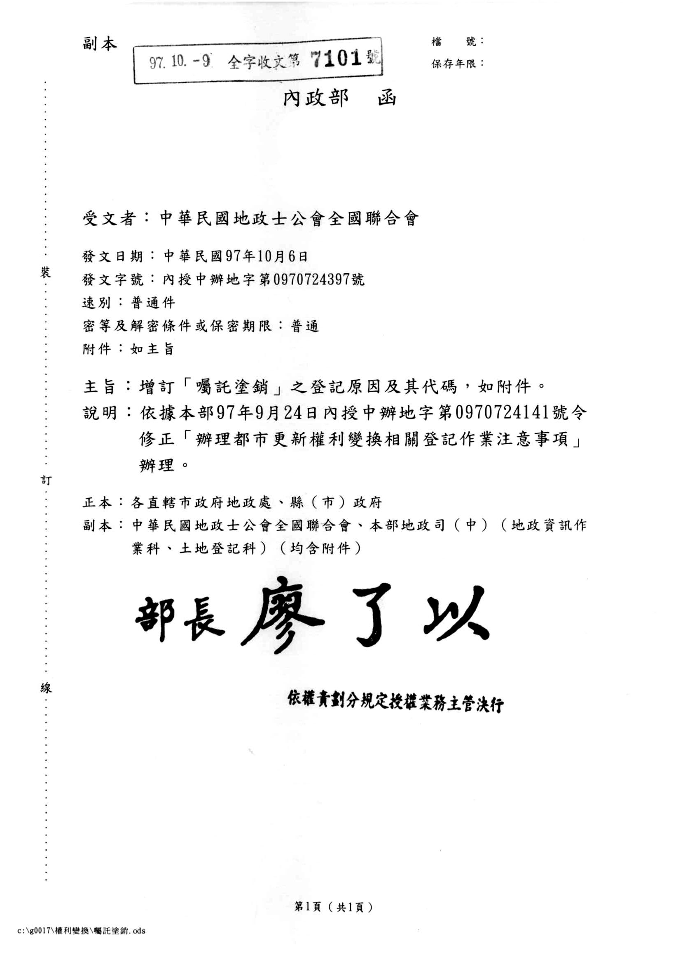
歸屬法條：登記原因標準用語
【公布日期文號】內政部97年10月6日內授中辦地字第0970724397號函
【要旨】增訂「囑託塗銷」之登記原因及其代碼，如附件。

登記原因標準用語
登  記  原  因 | 意  義 | 土  地  標  示  部 | 建  物  標  示  部 | 土地  建物  所有  權部 | 土地  建物  他項  權利  部 | 備  註
囑託塗銷 | 直轄市、縣（市）主管機關囑託塗銷都市更新前已設定之他項權利、限制登記或耕地三七五租約註記所為之登記 | ˇ |  | ˇ | ˇ | 代碼：「EL 」代碼註記：「1300101*-**N□0（□表示空一格）」

